5 класс 31 03
Английский язик
Тема 7
Урок №59
Тема: Ну и погода.
Цель: повторение и закрепление лексики по теме.
Посмотри на картинки, как ты думаешь, о чем мы будем говорить сегодня?
Да, сегодня мы поговорим о погоде.

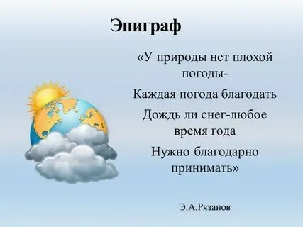

1. Работа с учебником.
-Послушай звуки. Что они тебе напоминают? Какие чувства вызывают? Какую погоду напоминают? https://youtu.be/PcUgTAlWgOY
- упр 2 стр 93 подбери к картинкам названия.
- посмотри на упр 3 стр 93 – это стихотворение о …? О чем оно, как ты думаешь?
2. Давай передохнем и сделаем небольшую зарядку. Слушай, смотри и повторяй за детьми. https://youtu.be/w6iheZEU7XY
3. Прочитай и переведи текст упр 3 стр 93
4. Задание для работы дома. Посмотри и послушай диктора и в упр 3 стр 93 вместо пропусков вставь необходимые слова https://youtu.be/PcUgTAlWgOY Задание выполни письменно.

Фото работ присылать в личные сообщения или на электронную почту marika.kolesnikova@bk.ru

